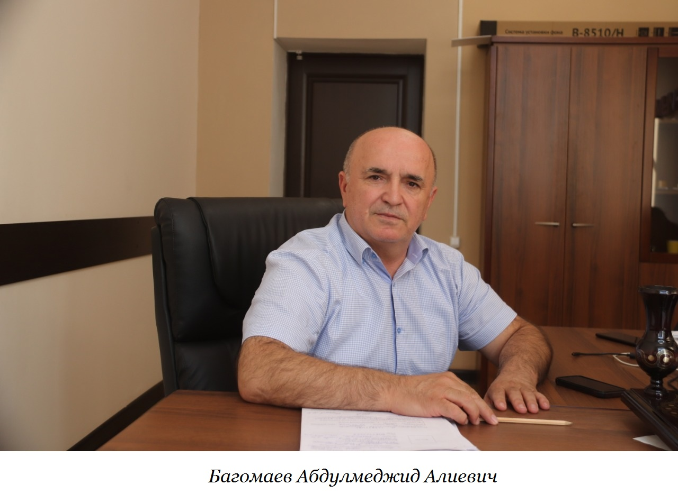

Персонифицированное финансирование в Дагестане.
Ответы на самые важные вопросы.

Мы встретились с и.о. директора Малой академии наук Республики Дагестан Абдулмеджидом Багомаевым и получили ответы на часто задаваемые вопросы по персонифицированному финансированию дополнительного образования, которое в 2019 году реализуется в 26 муниципалитетах Республики Дагестан. В следующем году – повсеместно.
Сегодня в республике стала возможной запись детей в секции, музыкальные школы и детско-юношеские центры через интернет-навигатор дополнительного образования https://р05.навигатор.дети. Те, кто зарегистрировались в Навигаторе и выбрали нужное направление, уже этой осенью смогут воспользоваться сертификатом для оплаты занятий.
Сколько денег – на сертификате? Не придётся ли доплачивать за занятия? Что делать с сертификатом, если в любимой секции его не принимают? А как быть тем, кто успевал посещать не один, а два или три кружка? сегодня поговорим.
С августа родителям, чьи дети посещали дополнительные занятия, говорили в срочном порядке зарегистрировать детей в интернет-навигаторе дополнительного образования. Сколько сейчас зарегистрировавшихся? И что делать тем, кто этого сделать не успел?
Сейчас в навигаторе зарегистрировано более 20 тысяч детей. Цифра меняется с каждым часом, уследить за ней очень сложно. Каждый родитель может зарегистрироваться и зарегистрировать своих детей в любое время. Процедура занимает не более 10 минут.
Кому выдадут сертификат? (возраст)
Сертификат может получить любой ребенок возраста от 5 до 18 лет. Сначала это сертификат учета – с ним ребенок записывается на любые программы, как и раньше. Если же родитель написал заявление и на сертификат зачислены средства называемые номиналом сертификата, то появляется ДОПОЛНИТЕЛЬНАЯ возможность посещать те кружки, которые переведены на механизм персонифицированного финансирования, в том числе и в частных организациях.

Правда ли, что зачислять в муниципальные кружки и секции с октября этого года будут только тех, у кого будет сертификат?
Нет, это не так. Зачислять на программы будут всех детей и им сразу же выдадут сертификат учета. А вот применить сертификат финансирования с денежными средствами можно будет только на те программы, которые в учебном году открыты в рамках персонифицированного финансирования, их в этом году не так много. На остальные программы можно будет зачислиться всем желающим.
Но сертификатов-то пока ещё не выдают? А когда будут выдавать? Как и где его можно (и нужно?) будет получить?
Сертификат можно будет оформить одним из двух способов. Первый – зарегистрироваться в Навигаторе и нажать в Личном кабинете родителя кнопку «Получить сертификат». После этого ребенку выдается сертификат в статусе «Не подтвержден». Данные ребенка и сертификат нужно подтвердить - один раз прийти в учреждение с документами, удостоверяющими личность родителя и ребенка. Второй способ – прийти в учреждение и оформить сертификат там.
Важно понимать, что сертификат – это не бумажный документ, а электронная запись в Навигаторе.
Лучше всего, не откладывая, зарегистрироваться в Навигаторе и запросить получение сертификата. И после этого уже подтвердить свои данные в учреждении.
А что делать тем, кто, к примеру, переезжает с семьёй из района в район этим летом? Где получать сертификат? Какой район или город указывать? Или нужно будет менять сертификат?
При переезде из района в район ранее полученный сертификат с деньгами (с номиналом) сдается, и новый, по новому месту жительства, получается. Ведь в разных районах номинал сертификата разный. А вот сама электронная запись (номер сертификата учета) остается с ребенком до достижения им возраста 18 лет.
Как и где можно будет сертификат использовать? (только ли в своём районе?)
Использовать сертификат можно будет в любом учреждении на территории республики, имеющем лицензию на дополнительное образование детей. То есть программа не привязана к районам, если вам удобно ездить из района в город или дистанционно заниматься из одного района в другом. Главное, чтобы само учреждение и его кружки и секции были в специальных реестрах. В Навигаторе или непосредственно в учреждении можно будет записаться на выбранную программу, система сформирует договор и сертификат начнет работу. Каждый месяц с него будет списываться определенное количество денежных средств.
Правда ли, что «если после регистрации сертификата не использовать его в течение месяца, он будет признан недействительным, и ребенок не сможет заниматься бесплатно в текущем году. В течение года ребенок может менять секции, но перерыв между занятиями также не может быть больше месяца»?
Сертификат начинает действовать с момента зачисления на программу. Если ребенок больше не хочет посещать занятия, то родитель может написать заявление об отчислении и средства сертификата не будут списываться. Перейти из одного кружка в другой или записаться в несколько кружков можно в любой момент времени – главное, чтобы на сертификате был доступный остаток средств, а в кружке – свободные места.

Мониторинг экономики образования 2017 года показал, что 69% процентов российских семей в той или иной форме платят за дополнительное образование своих детей вне школы и лишь 29% - в школе. Больше не будет добровольных взносов, платы за костюмы и поездки?
Однозначно ответить на это вопрос нельзя. Поездки, покупка костюмов и прочие дополнительные расходы не могут полностью покрываться сертификатом – для учреждения важно, прежде всего, оказывать образовательные услуги большему числу детей. То есть как в обычной школе – ребенок обучается по общеобразовательной программе и получает учебники бесплатно и для этого создаются все условия, а школьную форму и тетради Вы покупаете сами.
А кто определяет стоимость занятий? Сколько за сертификатом денег должно «прийти» в ту или иную организацию (в том числе в частный центр)?
Нормативные затраты на реализацию образовательных программ определяют муниципалитеты и эта стоимость складывается из нескольких факторов, в том числе уровень зарплаты педагогов, стоимость средств обучения, коммунальных платежей и т.д. В каждом муниципалитете свой уровень нормативных затрат.
Номинал сертификата разный и зависит от затрат, которые тратит муниципалитет на дополнительное образование. Каждый муниципалитет сам определяет, сколько средств на сертификат выделить, чтобы охватить как можно больше детей, в том числе тех, кто сейчас ни одной из программ не посещает.
Есть информация, что только после того, как родитель подтвердит, что ребёнок был на уроке, деньги будут списаны. «Если ребенок болел и пропустил занятие в кружке, семья должна сделать отметку об этом в журнале учета посещаемости, который открывается в личном кабинете. Оператор управления информационной системой в течение двух дней проверит: приложены ли документы об уважительной причине, по которой ребенок пропустил занятие? В этом случае стоимость пропущенного занятия не списывается со счета». Получается, если ребёнок болел месяц – за это время его педагоги не должны получать зарплату?
Журнал ведет педагог, родителю не надо делать отметку. Если ребенок решит перейти на другую программу, тогда родитель пишет заявление об отчислении и только в этом случае приостанавливается списание средств сертификата, начиная с конца текущего месяца, поскольку зарплата выплачивается педагогу тоже каждый месяц.
Если ребенок захочет перейти учиться в другую организацию, то вместе с ним учреждение потеряет и деньги. А сколько раз за год можно будет так переходить из одной организации в другую?
Ребенка никто не ограничивает в возможности смены кружка и учреждения столько раз, сколько он пожелает. Необходимо только написать заявление об отчислении.
А по факту - как изменится объём финансирования всех учреждений дополнительного образования? И что изменится для каждого учреждения в частности?
Общий объем финансирования дополнительного образования в муниципалитете не изменится. Для учреждения основное изменение – полная прозрачность его работы. Если в группе осталось 5 детей из 20-ти, то надо понимать: что не так, почему кружок не популярен у семей? И самые эффективные муниципальные учреждения потенциально могут получить больше финансирования – как через механизм муниципального задания, так и по персонифицированному финансированию.
Смогут ли дети посещать по сертификату два кружка? Например, один – театральный – в школе, другой – танцевальный – в ДЮЦе? Сертификат позволяет сочетать разные виды кружков?
Да, смогут, и бесплатные кружки так же останутся и будут доступны для занятий.
«Можно ли сложить сертификаты детей из одной семьи, если один ребёнок не хочет нигде заниматься, а другой рвётся записаться на всё, что предлагают?»
Нет, сертификат – это индивидуальная гарантия государства, передать его другому лицу нельзя.
«А не получится ли так, что количество детей в кружках и секциях – сократится? К примеру, один ребёнок раньше посещал сразу два направления допобразования, или три, другой – ни одного. Не потому, что денег у семьи нет, а просто желания нет. Теперь жадный до занятий ребёнок не сможет посещать три секции – потому что сертификат один, а остальное платно, и может оказаться слишком дорого, а родители «нехочухи» просто выкинут сертификат в мусорное ведро?»
Нет, не получится, ребенок сможет заниматься в нескольких кружках, как и раньше. Для тех же, кто получил сертификат и его не использует, в 2020 году будет введен механизм аннулирования сертификата в случае отсутствия записей на кружки в течение определенного времени, например, 6 месяцев. Это дополнительно будет мотивировать родителей не разбрасываться государственными средствами, и позволит обеспечить максимум детей бесплатным дополнительным образованием.
А что с теми, кто походил и бросил? Деньги вернутся в бюджет? То есть недополучат учреждения?
С сертификата будут списаны средства за уже посещенные занятия. Остальные средства родители смогут направить на посещение другой программы. Конечно, оставшиеся в конце года на сертификатах средства вернутся в бюджет и могут быть распределены по учреждениям.
Если секция, которую мы посещаем, не принимает сертификат, куда его можно отнести?
Можно записаться в любую другую секцию, которая работает с сертификатами.
Что ещё надо учесть родителям и педагогам?
В первую очередь надо учесть интересы ребенка, его загруженность. И конечно, заявлять о таких интересах – ведь если вы сами не скажете о них, то и учреждения этого не узнают!

